نزول القرآن الكريم
عدده ، والحكمة منه ، وكيفيته
عربية القرآن الكريم
قال تعالى : إِنَّا أَنزَلْنَاهُ قُرْآنًا عَرَبِيًّا لَّعَلَّكُمْ تَعْقِلُونَ ، فالقرآن الكريم نزل بلغة عربية فصيحة وهي اللغة الادبية التي كان سكان مكة خاصة يتفاخرون عن الامم والاعارب في فصاحة وبلاغة ما يتفوهون به وما يستعملونه من الفاظها الرصينة التي لا تنفك ان تعبر عن كل ما تجول به خواطرهم ، فهي لغة مطواعه وآلة جيدة في التعبير بسبب امكانياتها العالية على المستوى الصرفي والصوتي والتركيبي والدلالي والادبي .

نزول القرآن الكريم

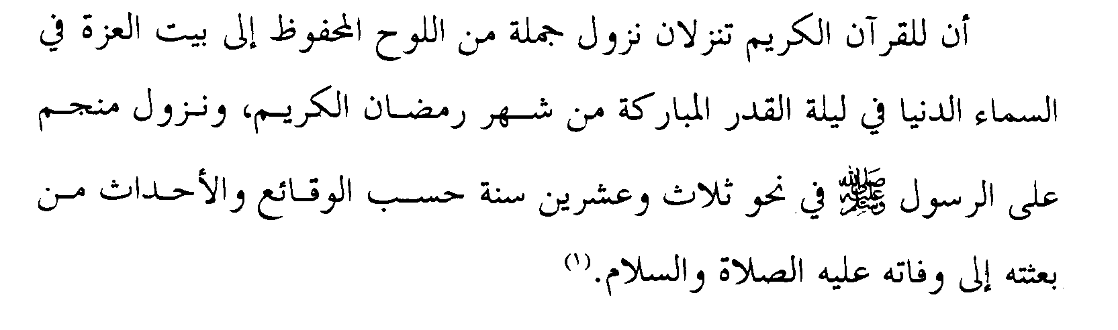قال تعالى :إ ِنَّآ أَنزَلنَهُ فِى لَيْلَةِ الْقَدْرِ ، وتفيد هذه الآية المباركة ان القرآن نزل جملة واحدة في ليلة القدر ، وهو ما يتعضد بقوله تعالى : } شَهْرُ رَمَضَانَ الَّذِيَ أُنزِلَ فِيهِ الْقُرْآنُ هُدًى لِّلنَّاسِ وَبَيِّنَاتٍ مِّنَ الْهُدَى وَالْفُرْقَانِ .

الادلة على نزول القرآن الكريم
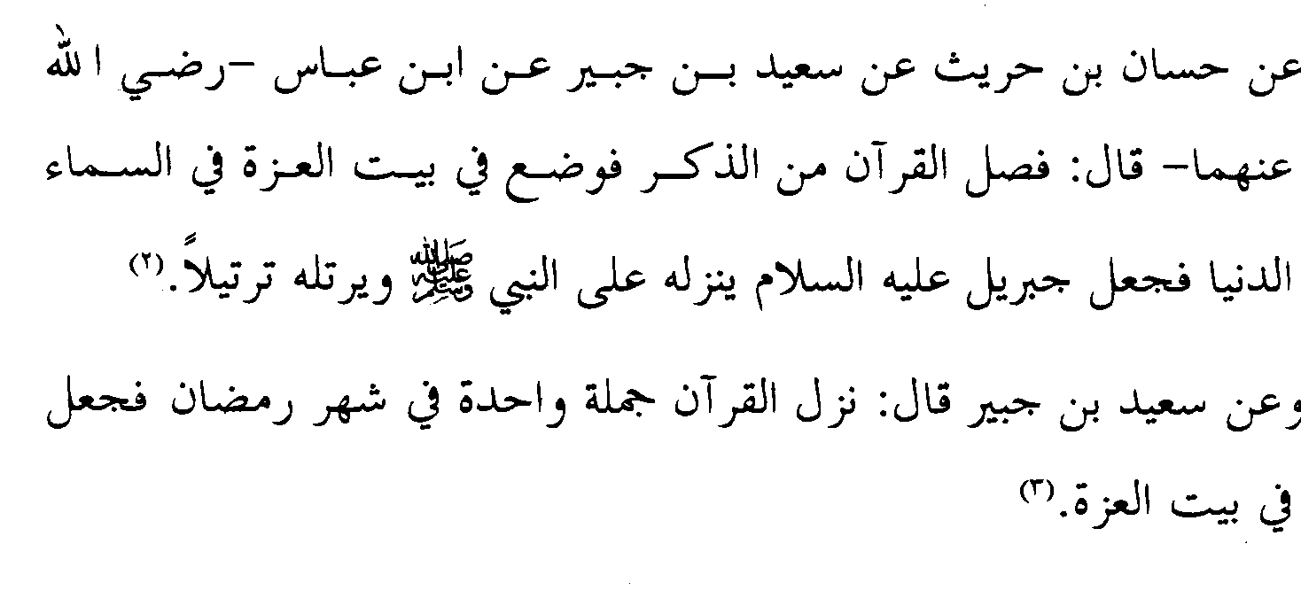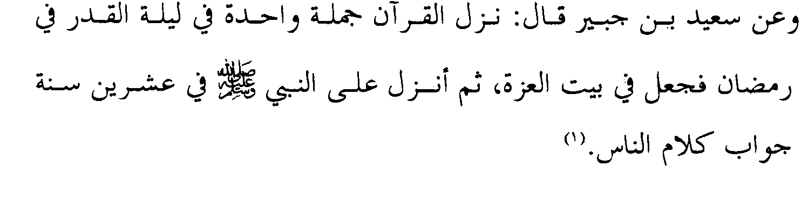من ذلك كله نخلص الى القول بان القرآن الكريم كان على نزولين : النزول الدفعي، وهو نزول القرآن بأجمعه على قلب النّبي(صلى الله عليه وآله وسلم) أو على البيت المعمور، أو من اللوح المحفوظ إلى السماء الدنيا.
والنزول التدريجي، وهو ما تمّ خلال (23) سنة من عصر النبوّة

اول ما نزل من القرآن الكريم
أول ما نزل من القرآن الآياتُ الأُولُ من سورة العلق، وهي قوله تعالى: {اقرأ باسم ربك الذي خلق * خلق الإنسان من علق * اقرأ وربك الأكرم الذي علم بالقلم * علم الإنسان ما لم يعلم} (العلق:1-5) ثبت في الصحيحين وغيرهما - وهذا لفظ البخاري - عن حديث عائشة رضي الله عنها، قالت "أول ما بدئ به رسول الله صلى الله عليه وسلم من الوحي الرؤيا الصالحة في النوم، فكان لا يرى رؤيا إلا جاءت مثل فلق الصبح، ثم حبب إليه الخلاء، وكان يخلو بغار حراء، فيتحنث فيه - وهو التعبد الليالي ذوات العدد - قبل أن ينزع إلى أهله ويتزود لذلك، ثم يرجع إلى خديجة فيتزود لمثلها، حتى جاءه الحق وهو في غار حراء، فجاءه الملك فقال: اقرأ. قال: ما أنا بقارئ. قال: فأخذني فغطني حتى بلغ مني الجهد، ثم أرسلني، فقال: اقرأ. قلت: ما أنا بقارئ، فأخذني، فغطني الثانية حتى بلغ مني الجهد، ثم أرسلني، فقال: اقرأ. فقلت: ما أنا بقارئ، فأخذني، فغطني الثالثة، ثم أرسلني، فقال: (اقْرَأْ بِاسْمِ رَبِّكَ الَّذِي خَلَقَ * خَلَقَ الْإِنسَانَ مِنْ عَلَقٍ * اقْرَأْ وَرَبُّكَ الْأَكْرَمُ...). فرجع بها رسول الله صلى الله عليه وسلّم يرجف فؤاده..."
آخر ما نزل من القرآن الكريم
ذهب جماعة من أهل العلم إلى أن آخر ما نزل هو قوله تعالى: (يَسْتَفْتُونَكَ قُلِ اللّهُ يُفْتِيكُمْ فِي الْكَلاَلَةِ ...). روى الشيخان عن البراء بن عازب قال: "آخر آية نزلت: (يَسْتَفْتُونَكَ قُلِ اللّهُ يُفْتِيكُمْ فِي الْكَلاَلَةِ ..)".
آخر ما نزل هو قوله تعالى: ( يَا أَيُّهَا الَّذِينَ آمَنُواْ اتَّقُواْ اللّهَ وَذَرُواْ مَا بَقِيَ مِنَ الرِّبَا إِن كُنتُم مُّؤْمِنِينَ ). فقد أخرج البخاري عن ابن عباس رضي الله عنهما أنها آخر آية نزلت آية الربا
إن آخر ما نزل هو قوله: (الْيَوْمَ أَكْمَلْتُ لَكُمْ دِينَكُمْ وَأَتْمَمْتُ عَلَيْكُمْ نِعْمَتِي وَرَضِيتُ لَكُمُ الإِسْلاَمَ دِيناً...). فقد روى البخاري ومسلم في الصحيح من حديث عمر بن الخطاب: "أن رجلا من اليهود قال له: يا أمير المؤمنين، آية في كتابكم تقرؤونها، لو علينا معشر اليهود نزلت لاتخذنا ذلك اليوم عيداً. قال: أيّ آية؟! قال: (الْيَوْمَ أَكْمَلْتُ لَكُمْ دِينَكُمْ وَأَتْمَمْتُ عَلَيْكُمْ نِعْمَتِي وَرَضِيتُ لَكُمُ الإِسْلاَمَ دِيناً...). قال عمر: قد عرفنا ذلك اليوم والمكان الذي نزلت فيه على النبي صلى الله عليه وسلم، وهو قائم بعرفة يوم جمعة".قال فيه النبي صلى الله عليه وآله للمسلمين: «ألستُ أولى بالمؤمنين من أنفسهم؟ قالوا: بلى. فقال: من كنتُ مولاه فعليٌّ مولاه ، فنهض عمر بن الخطاب وقال: بخٍ بخٍ لك يا أبا الحسن أصبحت مولايَ ومولى كل مسلم ومسلمة». ( النهاية لابن كثير:7 /386 ).
﴿ يَا أَيُّهَا الرَّسُولُ بَلِّغْ مَا أُنْزِلَ إِلَيْكَ مِنْ رَبِّكَ وَإِنْ لَمْ تَفْعَلْ فَمَا بَلَّغْتَ رِسَالَتَهُ، وَاللهُ يَعْصِمُكَ مِنَ النَّاسِ، إِنَّ اللهَ لا يَهْدِي الْقَوْمَ الْكَافِرِينَ ﴾ . (سورة المائدة: 67).

حكمة نزول القرآن منجما
- تثبيت فؤاد الرسول صلى الله عليه وآله في مقارعة المشركين وهو مفاد قوله تعالى : وَقَالَ الَّذِينَ كَفَرُوا لَوْلَا نُزِّلَ عَلَيْهِ الْقُرْآنُ جُمْلَةً وَاحدَةً كَذَلِكَ لِنُثَبِّتَ بِهِ فُؤَادَكَ وَرَتَّلْنَاهُ تَرْتِيلًا {25/32} .
- تيسير حفظه وفهمه ومعرفة تفسيره وتأويله على الناس ، ولو انزل جملة واحدة لكان من المشقة في حفظه والعمل به الشيء الكثير قال تعالى : وَقُرْآناً فَرَقْنَاهُ لِتَقْرَأَهُ عَلَى النَّاسِ عَلَى مُكْثٍ وَنَزَّلْنَاهُ تَنزِيلاً {17/106} .
- التحدي والاعجاز . فالقرآن الكريم معجزة الله الخالدة التي لا تتقادم بتقادم الايام ، فالقرآن الكريم معجز في لفظه ومعناه ، وهو معجز في ترتيب كلماته وعددها وآياته وسوره ، وهو معجز في بيان الحقائق العلمية للخلق والحياة والموجودات ، ولايمكن ان تظهر تلك المعجزات جملة واحدة من غير ان يكون ثمة فواصل زمنية لاظهار تلك المعجزات وبيانها ، ومن تلك التبشير بغلبة الروم على الفرس وفناء امبراطورية الفرس بكل جبروتها في ذلك الوقت ، قال تعالى : الم {30/1} غُلِبَتِ الرُّومُ {30/2} فِي أَدْنَى الْأَرْضِ وَهُم مِّن بَعْدِ غَلَبِهِمْ سَيَغْلِبُونَ {30/3} فِي بِضْعِ سِنِينَ.
- التدرج في التشريع .فقد تدرج التشريع بتحريم بعض الامور التي كانت عادات اجتماعية مباحة في المجتمع الجاهلي ، ومن امثلة ذلك تحريم الخمر ، فقد نزل اولا قوله تعالى :} وَمِن ثَمَرَاتِ النَّخِيلِ وَالأَعْنَابِ تَتَّخِذُونَ مِنْهُ سَكَرًا وَرِزْقًا حَسَنًا إِنَّ فِي ذَلِكَ لآيَةً لِّقَوْمٍ يَعْقِلُونَ {16/67} ، وهي اشارة الى فضل الله على الناس فيما رزقهم ، ومن ثم نهى الله تعالى ان يصلي الناس وهم سكارى بالخمر ونحوه ، قال تعالى : [يَا أَيُّهَا الَّذِينَ آمَنُواْ لاَ تَقْرَبُواْ الصَّلاَةَ وَأَنتُمْ سُكَارَى حَتَّىَ تَعْلَمُواْ مَا تَقُولُونَ ] ، ، وقال ايضا : يَسْأَلُونَكَ عَنِ الْخَمْرِ وَالْمَيْسِرِ قُلْ فِيهِمَا إِثْمٌ كَبِيرٌ وَمَنَافِعُ لِلنَّاسِ وَإِثْمُهُمَآ أَكْبَرُ مِن نَّفْعِهِمَا وَيَسْأَلُونَكَ مَاذَا يُنفِقُونَ قُلِ الْعَفْوَ كَذَلِكَ يُبيِّنُ اللّهُ لَكُمُ الآيَاتِ لَعَلَّكُمْ تَتَفَكَّرُونَ {2/219}
ثم حرم الله تعالى تعاطي المسكرات باجمعها وخصوصا الخمر ، فقال : يَا أَيُّهَا الَّذِينَ آمَنُواْ إِنَّمَا الْخَمْرُ وَالْمَيْسِرُ وَالأَنصَابُ وَالأَزْلاَمُ رِجْسٌ مِّنْ عَمَلِ الشَّيْطَانِ فَاجْتَنِبُوهُ لَعَلَّكُمْ تُفْلِحُونَ {5/90}.
- الاجمال ثم التفصيل بالعقائد . 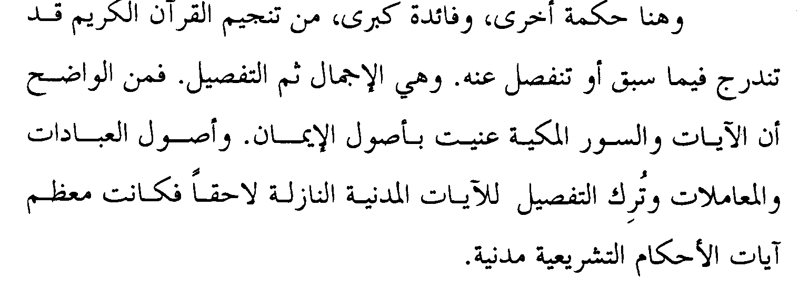
- الدلالة القاطعة على ان القرآن من الله .
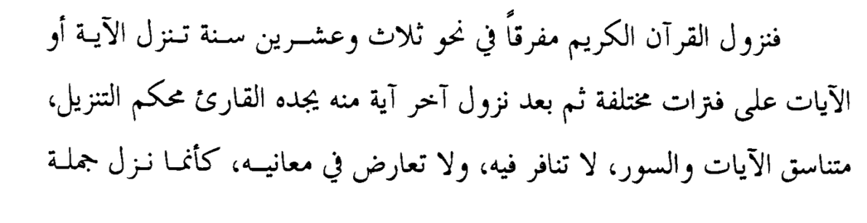
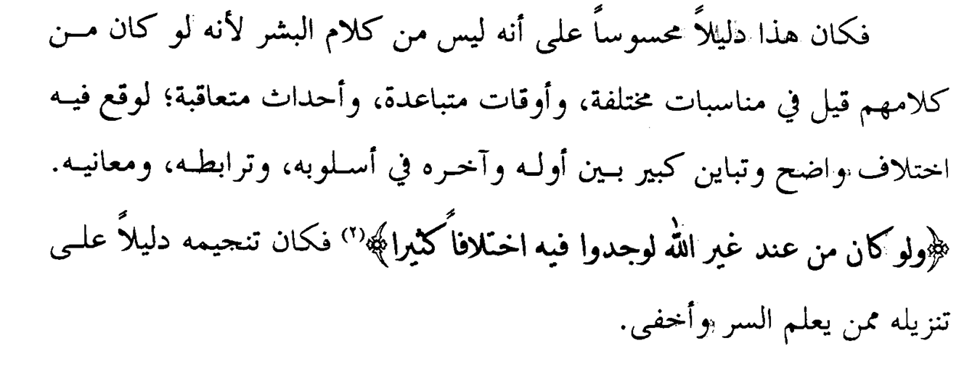
قال تعالى : اِنّ الّذِينَ جَاءُوا بالإفك عُصبَةٌ مِّنكمْ لا تحْسبُوهُ شرّا لّكُم بَلْ هُوَ خَيرٌ لّكمْ لِكلِّ امْرِىٍ مِّنهُم مّا اكْتَسب مِنَ الاثْمِ وَ الّذِى تَوَلى كِبرَهُ مِنهُمْ لَهُ عَذَابٌ عَظِيمٌ ) وقد ورد النص القرآني عقب رمي عائشة زوج النبي صلى الله عليه وآله بانها واقعت صفوان بن المعطل السلمي وكان بين اتهام عائشة ونزول القرآن الذي برأها قرابة شهر من فتور الوحي ، ولولا ذلك لقيل ان القرآن من صنع البشر وليس كلام الله ، فلا يمكن لإنسان ان يصبر كل تلك الفترة في ان يتناول عرضه الناس من دون ان يبرئها وكان جل قول النبي محمد صلى الله عليه وآله للناس انه ينتظر الوحي .
وأنّ النّبي(صلى الله عليه وآله وسلم) يملك لنفسه شيئاً إلاّ من عند الله... لم يكن له اختيار حتى في نزول الوحي. متى ما شاء اللّه ينزل الوحي ومتى ما شاء ينقطع، ولعل انقطاع الوحي كان ردّاً على اُولئك الذين كانوا يطالبون النبيّ بمعاجز مقترحة وفق أذواقهم، أو كانوا يقترحون عليه تغيير بعض الأحكام والنصوص، وكان(صلى الله عليه وآله وسلم) يقول لهم: (قل ما يكون لي أن اُبدله من تلقاء نفسي إن أتبع إلاّ ما يوحى اليّ...)

كيفية نزول القرآن
لابد من ابلاغ الرسالة الالهية الى الناس بواسطة وتتمثل الواسطة بين الله وبين البشر بثلاثة طرق ، بينها الله تعالى بقوله : ومَا كَانَ لِبَشَرٍ أَن يُكَلِّمَهُ اللَّهُ إِلَّا وَحْيًا أَوْ مِن وَرَاء حِجَابٍ أَوْ يُرْسِلَ رَسُولًا فَيُوحِيَ بِإِذْنِهِ مَا يَشَاء إِنَّهُ عَلِيٌّ حَكِيمٌ {42/51}
وقال تعالى : وَأَوْحَيْنَا إِلَى أُمِّ مُوسَى أَنْ أَرْضِعِيهِ فَإِذَا خِفْتِ عَلَيْهِ فَأَلْقِيهِ فِي الْيَمِّ وَلَا تَخَافِي وَلَا تَحْزَنِي إِنَّا رَادُّوهُ إِلَيْكِ وَجَاعِلُوهُ مِنَ الْمُرْسَلِينَ {28/7}
وقال تعالى : وأَوْحَيْنَا إِلَيْهِ أَنِ اصْنَعِ الْفُلْكَ بِأَعْيُنِنَا وَوَحْيِنَا .
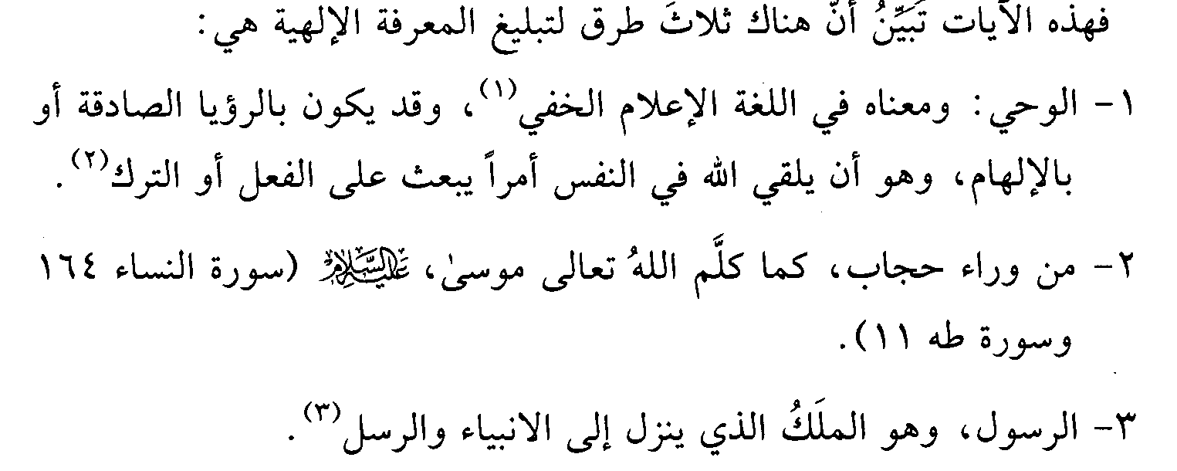
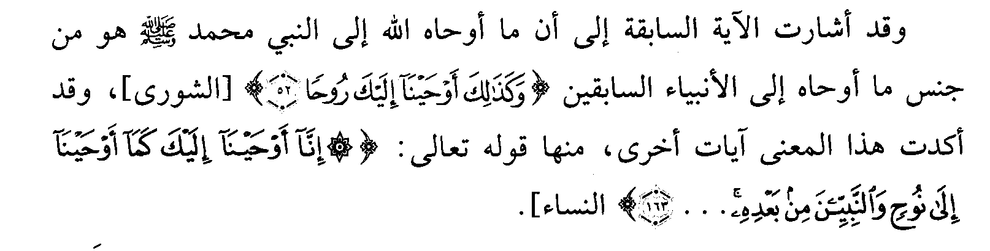
الوحي ظاهرة غيبية
سأل الحرث بن هشام رسول الله (صلى الله عليه وآله وسلّم) فقال يا رسول الله كيف يأتيك الوحي فقال (صلى الله عليه وآله وسلّم) أحيانا يأتيني مثل صلصلة الجرس و هو أشد علي فيفصم عني و قد وعيت ما قال و أحيانا يتمثل الملك رجلا فأعي ما يقول قالت عائشة أنه كان ليوحى إلى رسول الله (صلى الله عليه وآله وسلّم) و هو على راحلته فيضرب بجرانها قالت و لقد رأيته ينزل عليه في اليوم الشديد البرد فيفصم عنه و إن جبينه ليرفض عرقا
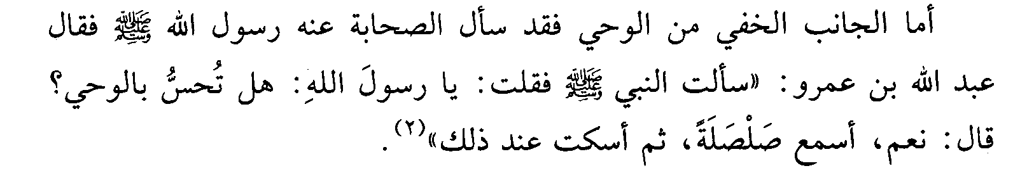
فالوحي على ما مر حالة من الامور الخارقة للطبيعة يتصل بها المخلوق البشري بمخلوق من جنس آخر على الرغم من اختلاف خصائص كل منهما الروحية والبدنية وذلك لآجل ابلاغ رسالة الهية الى النبي الذي يبلغها بدوره الى الناس .
والملاحظ ان اسباب الايمان والاعتقاد بوجود مخلوقات ليست بذات اجسام كالتي عند البشر وسائر المخلوقات الارضية متوافرة ان استطاع الانسان ادراكها ، وعدم ادراك الانسان بحواسه السبعة وجود هذه المخلوقات كالملائكة لا ينفي عدم وجودها ، بل هي موجودة بيننا ولا يستطيع الانسان رؤيتها او سماعها بسبب امكانات جسمه المحدودة ومن هنا اكد الله تعالى على الايمان بالملائكة وهي كائنات غيبية خفية عن اعين الناس .

